



信息学院软件工程系

《计算机网络》实验报告

**题　　目 实验二　RS232C通信**

**班　　级 软件工程2018级1班**

**姓　　名 方浩南**

**学　　号 24320182203188**

**实验时间 2020年2月26日**

**2020 年 3 月 3 日**

# 实验目的

制作通信程序，实现双机通过 RS-232 串口互联。

# 实验环境

操作系统：Ubuntu 18.04、编程语言：C。

# 实验结果

创建两pipe，模拟两RS-232串口；

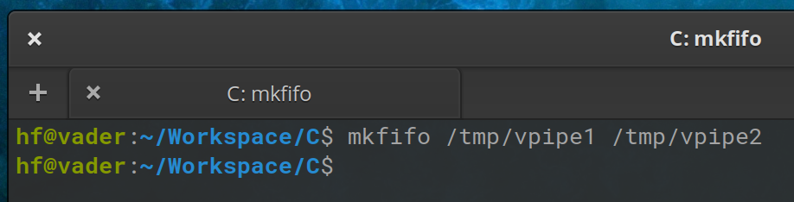

打开两个进程，分别读或写这两个设备。

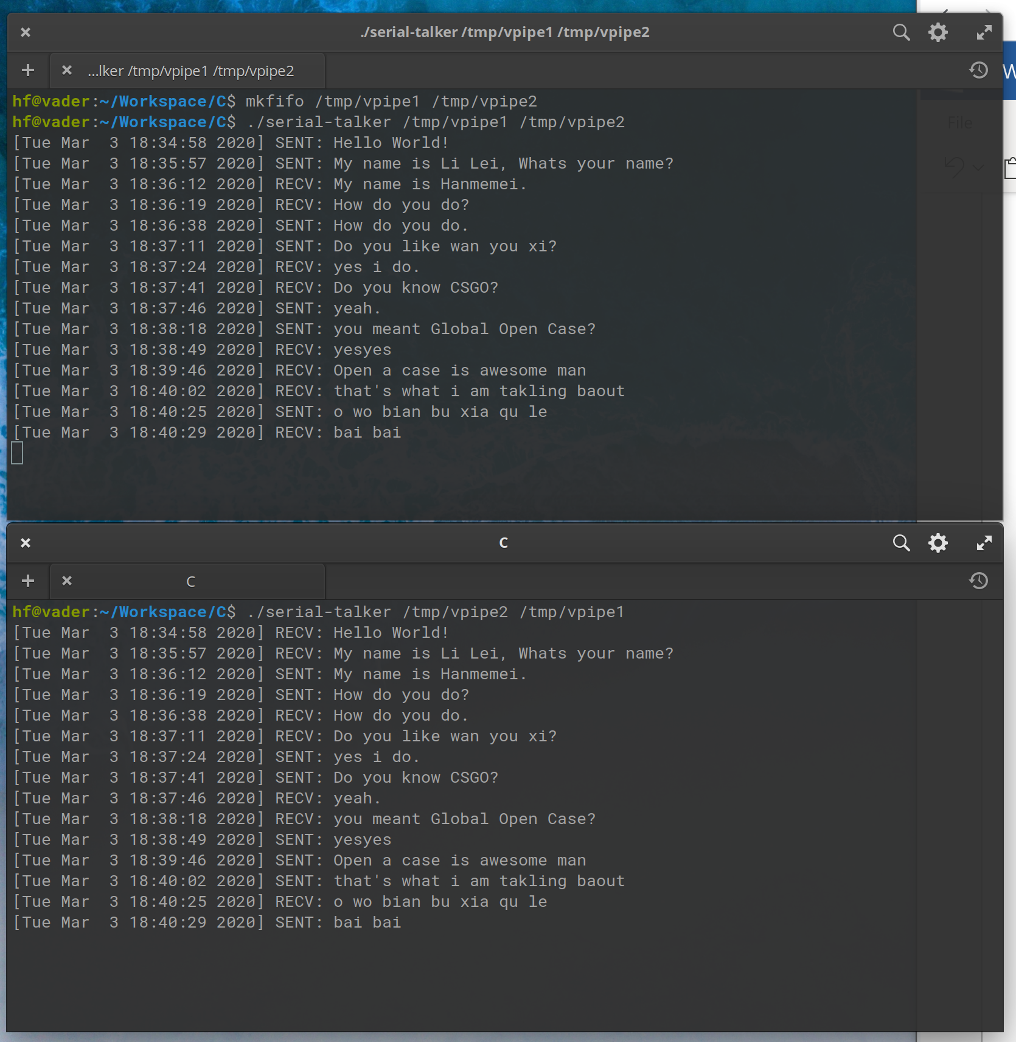

# 实验总结

在Linux中pipe是单向的，为了实现全双工必须使用两个。由于异步通信和缓冲区的存在，消息的接受变得十分稳定。